МИНОБРНАУКИ РОССИИ

Федеральное государственное бюджетное образовательное учреждение

высшего образования

**«САРАТОВСКИЙ НАЦИОНАЛЬНЫЙ ИССЛЕДОВАТЕЛЬСКИЙ**

**ГОСУДАРСТВЕННЫЙ УНИВЕРСИТЕТ ИМЕНИ Н.Г. ЧЕРНЫШЕВСКОГО»**

Кафедра системного анализа и автоматического управления

**Отчет по лабораторной работе 4**

Студента 3 курса 321 группы

направления 09.03.01 Информатика и вычислительная техника

Факультета компьютерных наук и информационных технологий

Чесакова Максима Евгеньевича

Саратов 2025

1. Используйя программу PerfomanceTest, сохраните исходные параметры производительности компьютера как экземпляр базовой линии

Изображение выглядит как текст, Шрифт, число, линия

Содержимое, созданное искусственным интеллектом, может быть неверным.

1. Ознакомьтесь описанием установок BIOS
2. Перезагрузите компьютер и инициируйте программу настройки ВIOS
3. Ознакомьтесь составом опций настройки вашего компьютера и наметьте параметры настроек из нижеприведенного списка, которые присутствуют в реализации BIOS вашего компьютера
4. Поочередно изменяйте один из параметров, загружайте компьютер и проводите тестирование производительности. Сравнивайте результаты с базовыми данными, полученными в начале работы

1. первая базовая линия – это начальные данные

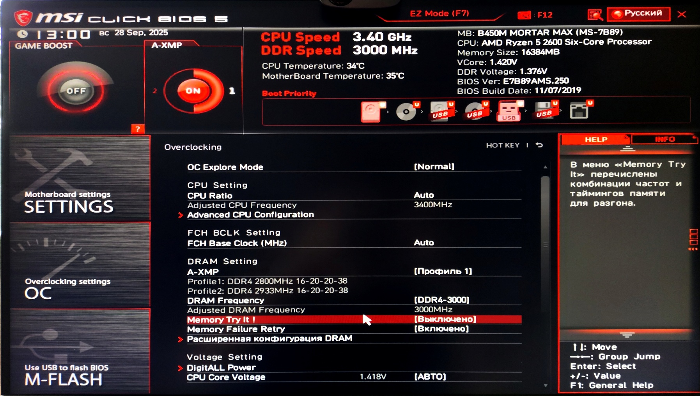

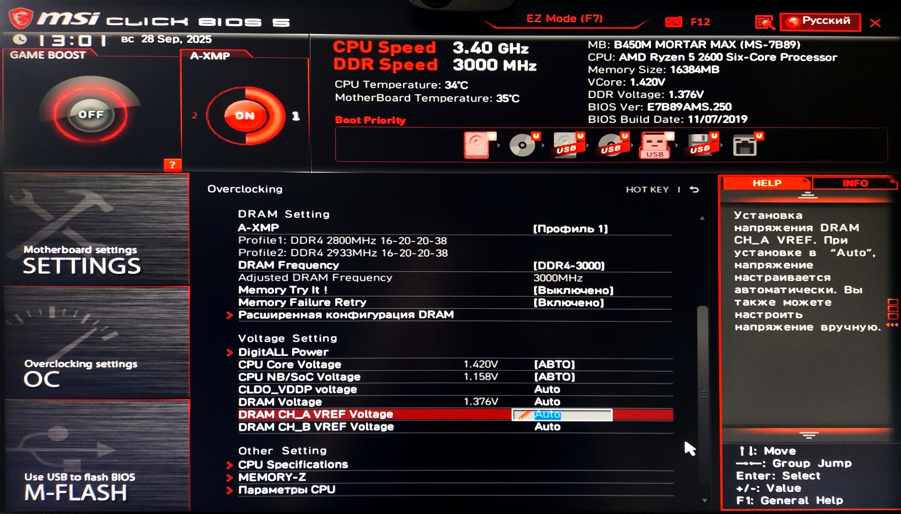

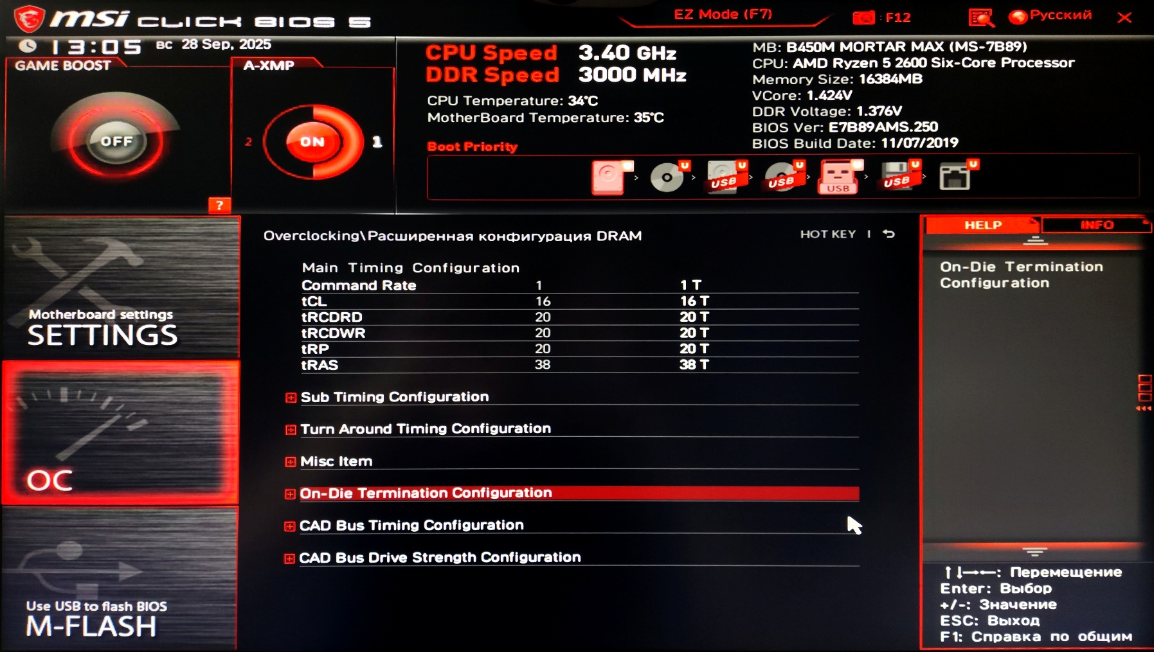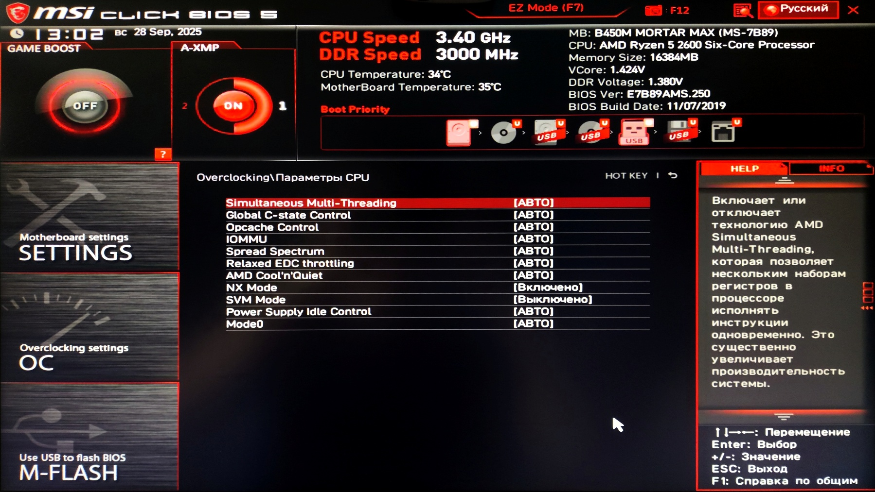

2. вторая линия с настройками на фото:

Установка частоты озу 1600 мгц

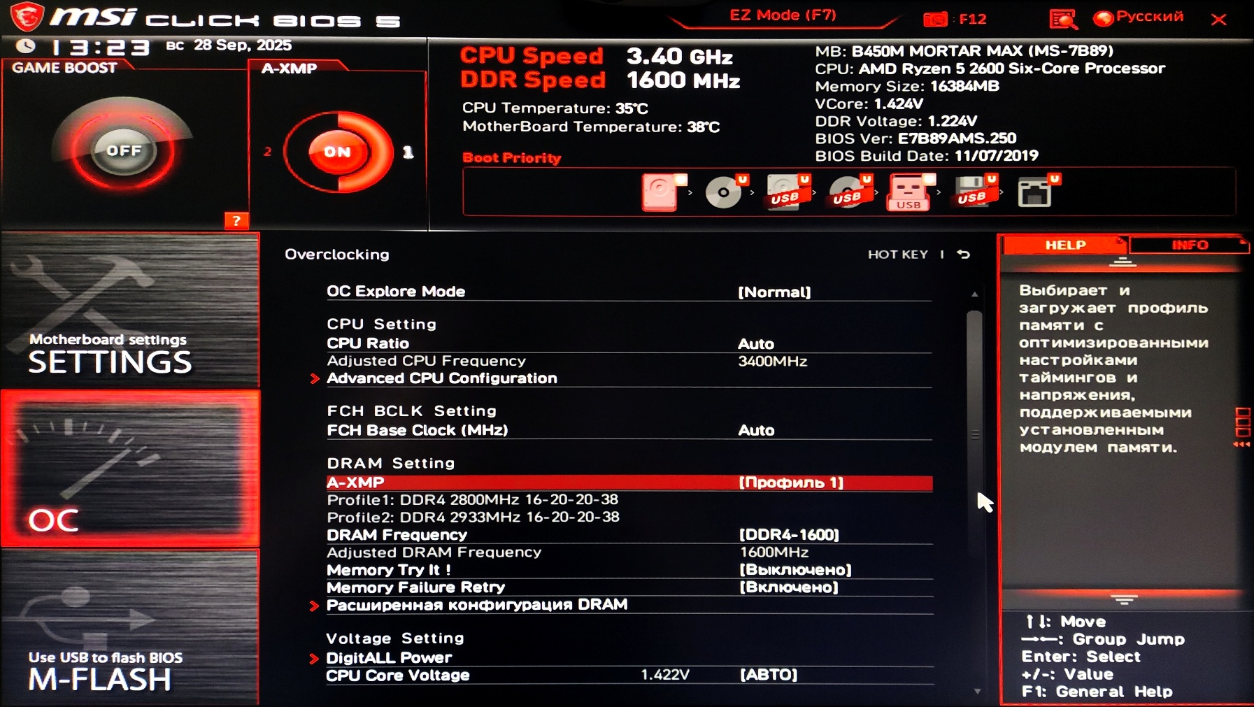

3. третья линия с настройками на фото:

Возврат частоты на 3000 мгц, увеличение тайминга CL с 16 до 20

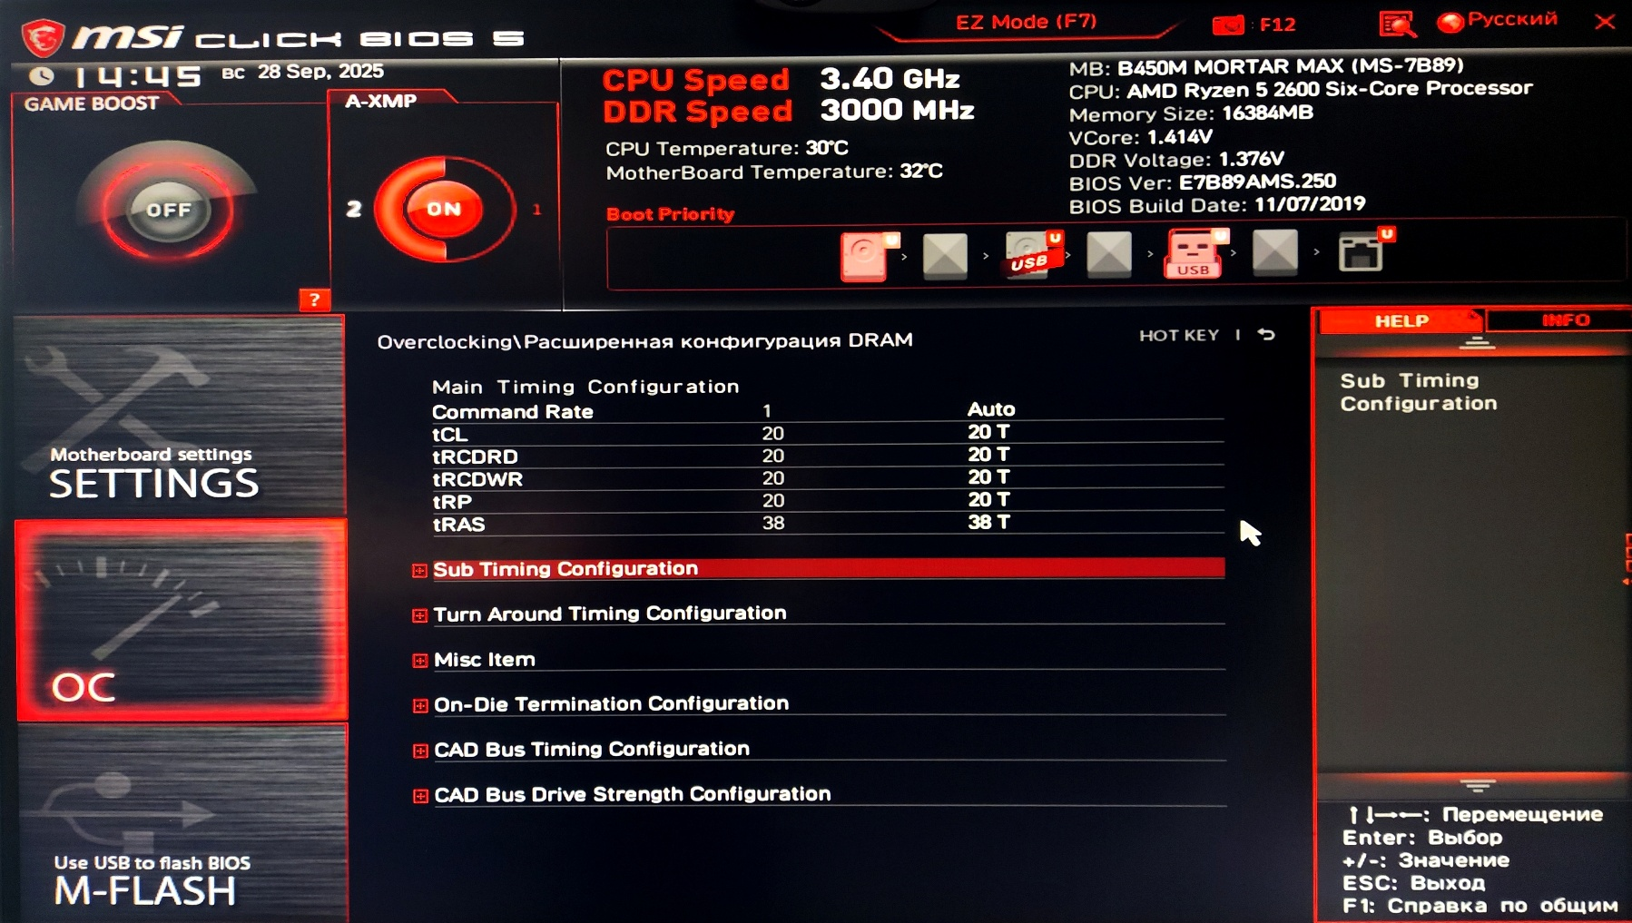

4. четвёртая линия с настройками на фото:

Возврат тайминга. И установка протокола PCI-E на версию gen1

Изображение выглядит как текст, снимок экрана, электроника, дизайн

Содержимое, созданное искусственным интеллектом, может быть неверным.

Изображение выглядит как текст, снимок экрана, электроника, дизайн

Содержимое, созданное искусственным интеллектом, может быть неверным.

1. пятая линия с настройками на фото:

возврат протокола gen3 и отключение ненужных настроек.

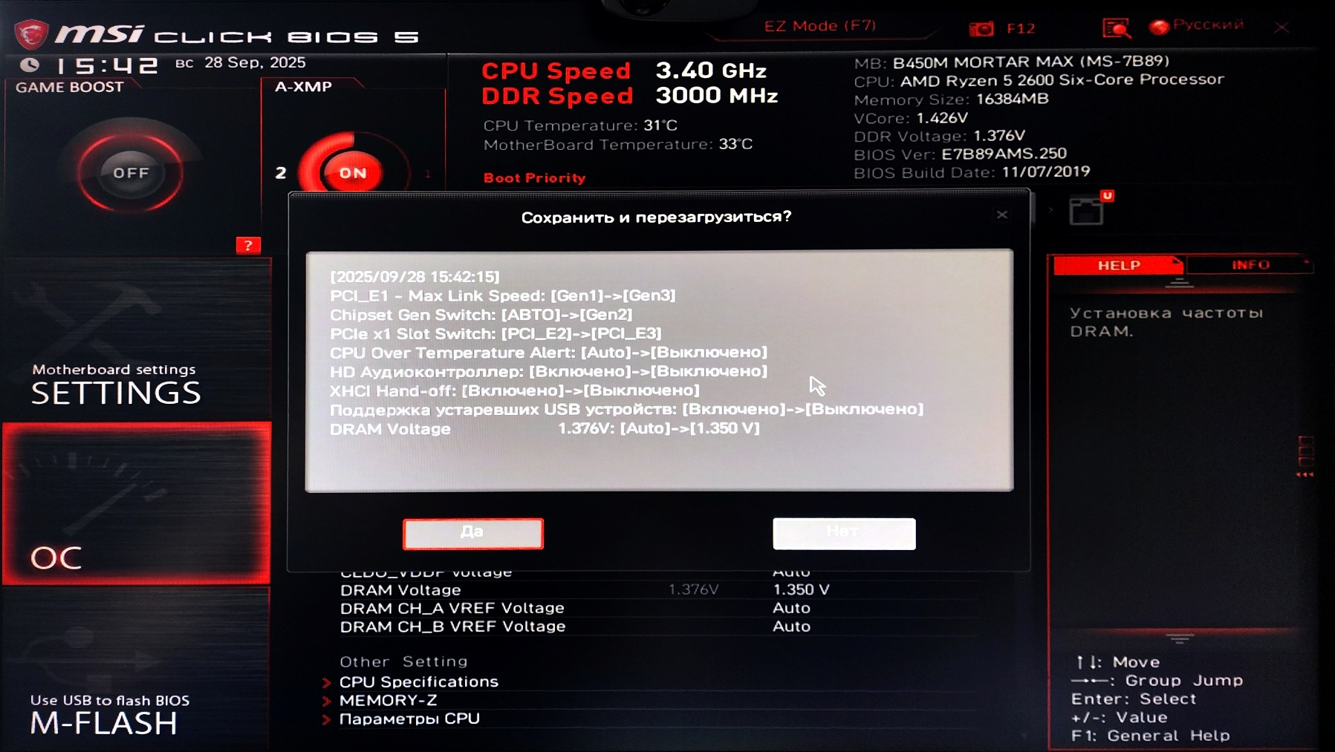

1. Отберите параметры, влияющие на производительность компьютера и постройте таблицу сравнительных характеристик производительности при разных значениях параметров

Как видно из результатов тестов, максимальное влияение на производительность оказало снижение частоты ОЗУ. Снижение частоты также влияет на показатель скорости ЦП.

Уменьшение тайминга CL на 4, привело к незначительному уменьшению скорости работы.

Выбор протокола gen1 уменьшает производительность видеокарты, т.к. ухудшились графические характеристики.

1. Дайте ответы на вопросы:

Комбинация каких параметров дает наименьшую производительность?

Маленькое значение частоты ОЗУ, высокие тайминги, протокол pci-e 3.0

Комбинация каких параметров дает наибольшую производительность?

Большое значение частоты ОЗУ, низкие тайминги, протокол pci-e 1.0